Объемная новогодняя звезда. Снежинка своими руками.

Чтобы сделать эту объемную снежинку на Новый год, возьмите 2 листа бумаги А4. Изучайте подробный мастер-класс, как создать невероятную красоту поэтапно.
Сложите первый лист бумаги пополам , а затем загните один уголок, как на фото.
- 2.
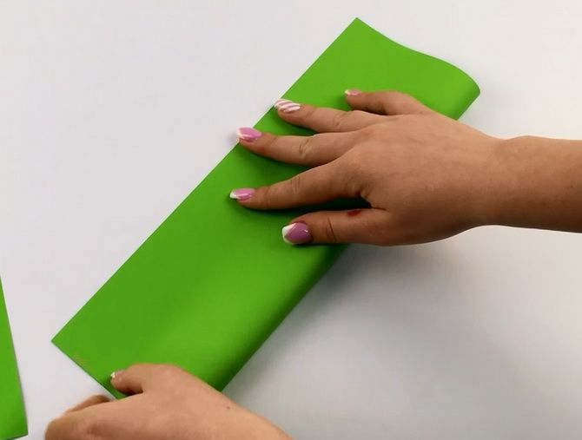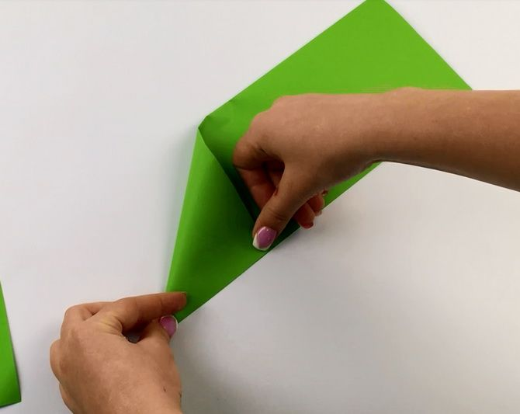

Переверните на противоположную сторону и загните второй угол.
Второй лист сложите пополам, загните один уголок и отрежьте ножницами.

3. 4.
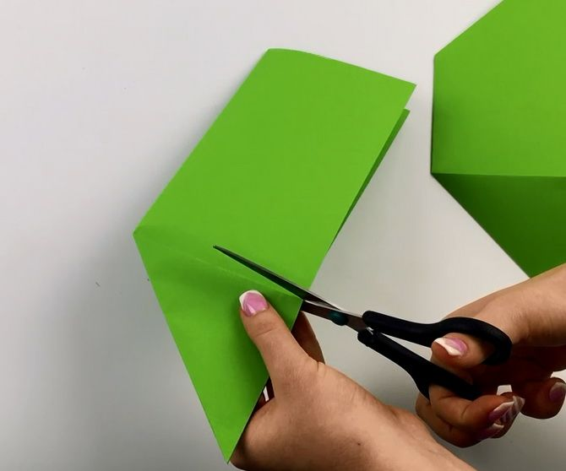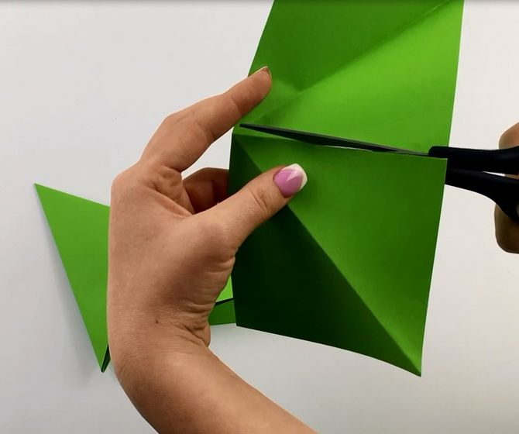

Затем отрежьте такие же уголки с первого листа бумаги.
Разверните каждый из уголков и разрежьте пополам, чтобы у вас получились 6 квадратов.

5. 6.
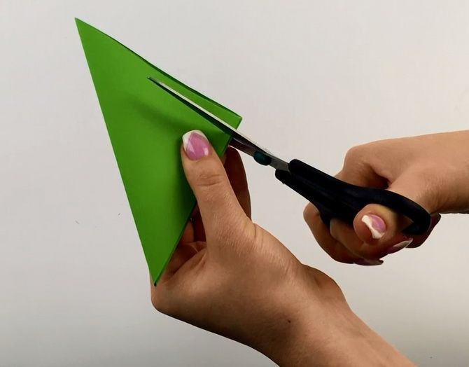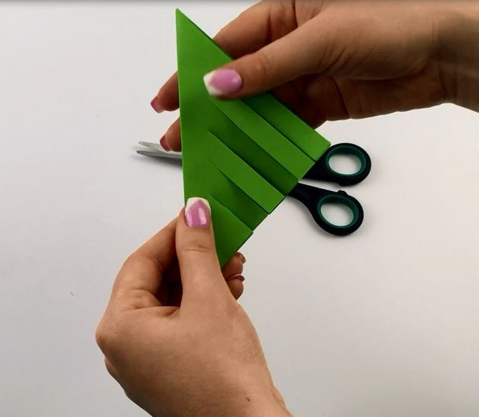

Сложите все квадраты стопкой, сверните пополам и сделайте надрезы, как показано на фото. Обратите внимание, что длина надреза уменьшается пропорционально.
Разверните детали и начинайте постепенно склеивать надрезанные концы между собой.
Склейте концы на каждой из деталей.
У вас получилось 6 элементов, которые следует соединить между собой клеем в виде звезды.

7. 8.
